GUIA TURBO TEMI 360x
Hemocultura positiva para Acinetobacter baumannii / CRAB
Diagnóstico • colonização x infecção • antibiograma • resistência • controle de foco • stewardship

OBJETIVO
Material autossuficiente para organizar o raciocínio clínico diante de A. baumannii em hemocultura, especialmente em pacientes internados ou recentemente egressos da UTI, com foco em significância clínica, interpretação microbiológica, risco de CRAB, controle de foco e reavaliação segura.

LIMITE DO MATERIAL
Este guia não traz doses, esquemas ou comparações práticas de uso de medicamentos. A seleção e administração de antimicrobianos deve seguir protocolo institucional atualizado, infectologia/farmácia clínica e dados completos de susceptibilidade.

TDAH-friendly: blocos curtos, algoritmo, casos de 60 s, quiz, flashcards e revisão final.

MAPA DO GUIA
Use como índice rápido no plantão e roteiro para revisão ativa.

Bloco | O que resolve
1. Significância da hemocultura | Como separar bacteremia verdadeira, contaminação/pseudobacteremia e colonização de outros sítios.
2. Resultado pós-alta | Como reavaliar um resultado liberado depois da alta da UTI/hospital.
3. CRAB | O que significa o fenótipo resistente a carbapenêmicos e por que muda o risco clínico.
4. Antibiograma | Como ler MIC, método, coerência do fenótipo e quando discutir o resultado com microbiologia.
5. Resistência | OXA, ADC, porinas, efluxo, alterações de alvo e biofilme.
6. Foco | CVC, pulmão, urina, abdome, pele/partes moles, próteses e endovascular.
7. Monitorização | Quando repetir hemoculturas, como documentar clearance e sinais de falha.
8. Stewardship | Evitar tratamento de colonização, reavaliar necessidade e duração com base no foco.
9. Aprendizagem ativa | Casos de 60 segundos, quiz e flashcards.

MEMÓRIA-MÃE
SANGUE é sítio estéril: leve A. baumannii a sério até esclarecer o contexto. CRAB é um marcador de alta complexidade microbiológica. Cultura de sítio não estéril não é sinônimo de infecção. Controle de foco é tão importante quanto a escolha do antimicrobiano.

1 | HEMOCULTURA POSITIVA: INFECÇÃO, COLONIZAÇÃO OU CONTAMINAÇÃO?

RESPOSTA DIRETA
A. baumannii em sangue deve ser interpretado como potencialmente significativo até que a revisão do contexto sustente o contrário. Colonização é muito mais comum em sítios não estéreis, como secreções respiratórias, feridas e urina em pacientes com dispositivos.

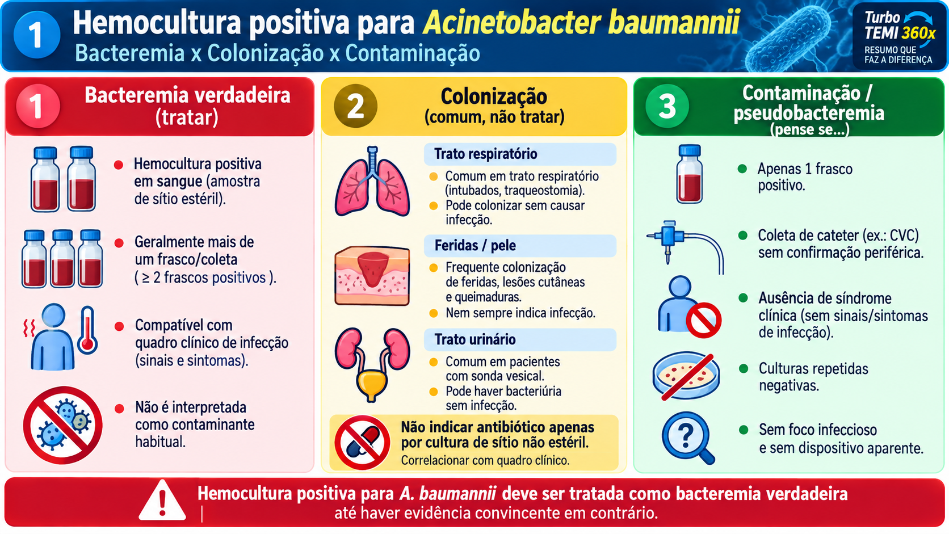
Imagem 1. Bacteremia verdadeira x colonização x contaminação/pseudobacteremia.
Checklist de significância clínica
- Número de sets e frascos positivos, e se o mesmo microrganismo apareceu em mais de uma coleta.
- Origem da amostra: periférica, CVC ou ambas; revisar qualidade da coleta.
- Tempo para positividade e coerência com possível foco intravascular.
- Sinais de síndrome infecciosa: febre, calafrios, hipotensão, disfunção orgânica e alterações inflamatórias.
- Dispositivos presentes: CVC, prótese, dreno, cateter urinário, traqueostomia ou outros.
- Hemoculturas repetidas e evolução clínica: persistência microbiológica aumenta a suspeita de foco não controlado.
ARMADILHA
Não use a palavra “colonização” como sinônimo de “o paciente está melhor”. Colonização descreve a relação microrganismo-sítio sem doença invasiva; sangue não é um sítio colonizado habitual.

2 | RESULTADO LIBERADO APÓS ALTA DA UTI/HOSPITAL

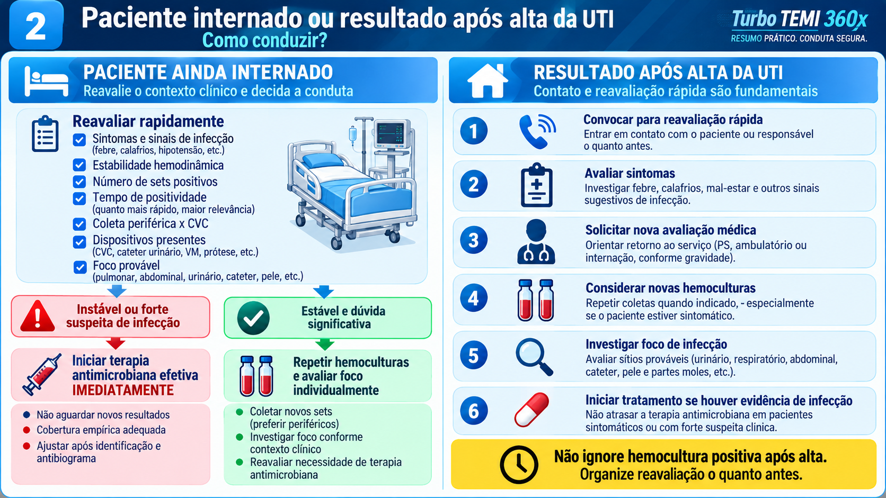
Imagem 2. Conduta organizada quando a hemocultura positiva é liberada após a alta.
Sequência operacional
- Confirmar espécie, data da coleta, número de frascos/sets positivos e origem da amostra.
- Contatar o paciente/responsável e organizar reavaliação clínica rápida.
- Pesquisar sintomas atuais e sinais de deterioração; instabilidade exige avaliação urgente.
- Revisar dispositivos que estavam presentes na internação e se ainda permanecem.
- Investigar foco provável e necessidade de novas culturas antes de qualquer mudança terapêutica, quando isso puder ser feito com segurança.
- Rever o antibiograma completo e discutir resultados discordantes ou incomuns com microbiologia/infectologia.
SINAIS DE ALTO RISCO
Hipotensão, hipoxemia, alteração do sensório, disfunção renal aguda, neutropenia importante, bacteremia persistente, suspeita endovascular ou dispositivo intravascular associado elevam o risco e justificam reavaliação imediata.

3 | CRAB: O QUE O FENÓTIPO REALMENTE QUER DIZER?

DEFINIÇÃO OPERACIONAL
CRAB significa carbapenem-resistant Acinetobacter baumannii. É um fenótipo associado a múltiplos mecanismos de resistência, opções terapêuticas limitadas e maior risco de inadequação do tratamento empírico.

O que muda no raciocínio
Domínio | Implicação prática
Probabilidade pré-teste | História de UTI, ventilação mecânica, internação prolongada, dispositivos e exposição antimicrobiana aumentam a probabilidade de CRAB.
Microbiologia | Não basta ler “R”. Confirme espécie, método, coerência do antibiograma e, quando necessário, MIC e teste de confirmação.
Foco | Sítio anatômico e controle de foco passam a ter peso ainda maior, pois farmacologia e biofilme influenciam desfechos.
Stewardship | Evitar tratar colonização reduz pressão seletiva e toxicidade; tratar infecção invasiva de forma adequada reduz atraso terapêutico.
Equipe | Casos invasivos, persistentes ou com padrão de resistência complexo merecem discussão precoce com infectologia, microbiologia e farmácia clínica.

MEMÓRIA
CRAB não é “um germe com uma resistência”. É um pacote de mecanismos que pode envolver enzimas, entrada reduzida, efluxo, alteração de alvo e biofilme.

4 | COMO LER O ANTIBIOGRAMA COM SENSO CRÍTICO

REGRA DE OURO
O antibiograma é um dado de laboratório, não uma prescrição automática. A decisão clínica exige integrar método, MIC/categoria interpretativa, sítio da infecção, função orgânica, foco e evolução.

Perguntas que valem mais do que decorar uma tabela
- O método de susceptibilidade é apropriado para A. baumannii e para o antimicrobiano testado?
- O fenótipo é coerente entre classes ou há combinação improvável que mereça confirmação?
- O laboratório reportou MIC real ou apenas categoria interpretativa?
- Os pontos de corte usados são atuais e compatíveis com o padrão adotado pelo laboratório?
- Há discrepância entre identificação automatizada, MALDI-TOF, cultura repetida ou quadro clínico?
- O resultado foi obtido de sangue ou de sítio não estéril onde colonização é frequente?
QUANDO LIGAR PARA A MICROBIOLOGIA
Resultado inesperado, padrão de resistência incoerente, divergência entre culturas, suspeita de erro pré-analítico, persistência de bacteremia ou decisão clínica de alto impacto.

5 | POR QUE O CRAB É TÃO RESISTENTE?

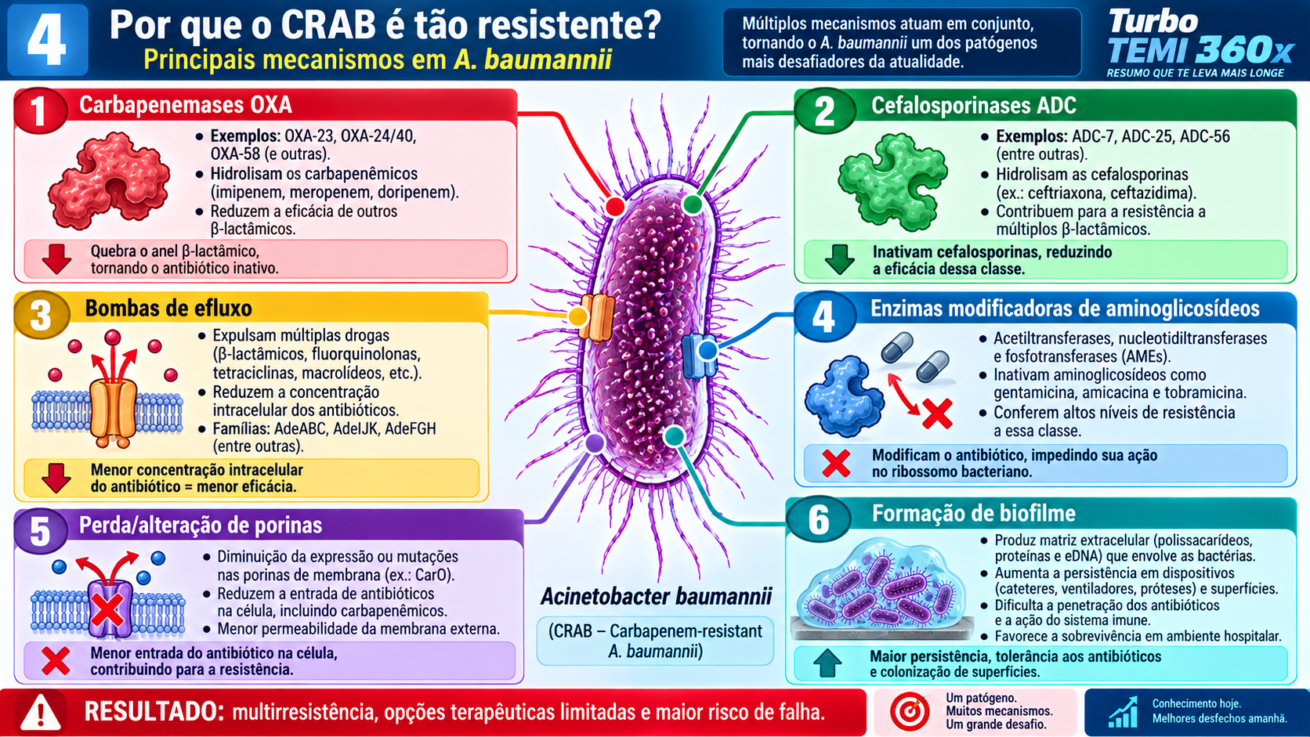
Imagem 3. Mecanismos de resistência que se somam no CRAB.
Mecanismo → consequência clínica
Mecanismo | Por que importa
Carbapenemases OXA | Inativação de beta-lactâmicos e forte contribuição para resistência a carbapenêmicos.
Cefalosporinases ADC | Ampliação da resistência a beta-lactâmicos.
Perda/alteração de porinas | Menor entrada de moléculas na célula bacteriana.
Bombas de efluxo | Redução da concentração intracelular de múltiplas classes.
Alterações de alvo | Mudanças em proteínas-alvo podem reduzir atividade de diferentes classes.
Biofilme | Persistência em superfícies e dispositivos; aumenta a importância de retirada/troca de foco quando indicado.

CORRELAÇÃO FACILITADORA
Enzima destrói; porina fecha a porta; efluxo expulsa; alvo muda; biofilme protege. CRAB combina várias dessas barreiras ao mesmo tempo.

6 | CONTROLE DE FOCO: O ANTIBIOGRAMA NÃO RESOLVE UM DISPOSITIVO INFECTADO

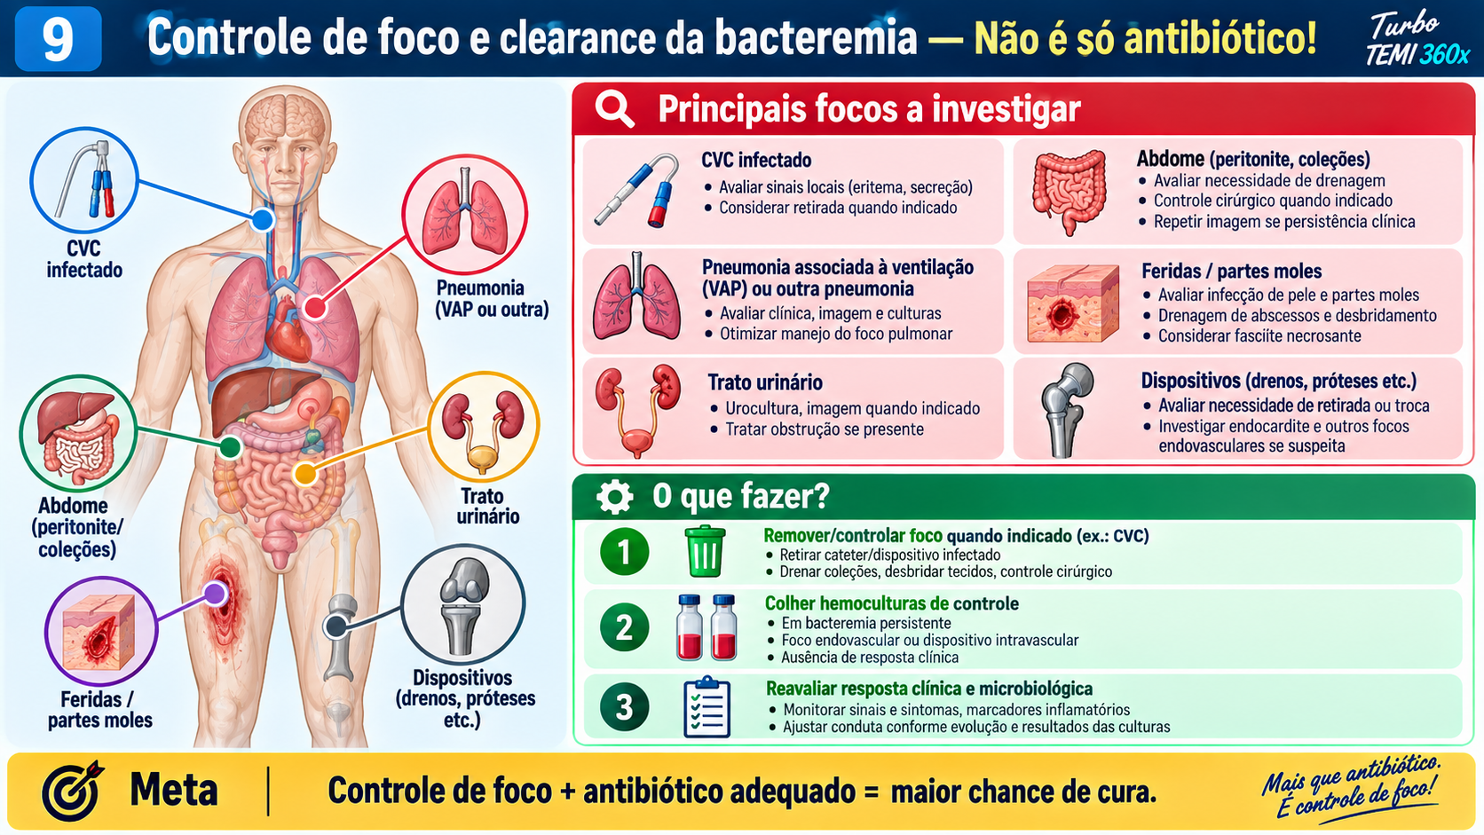
Imagem 4. Principais focos a investigar em bacteremia por A. baumannii.
Focos prioritários
Foco | Pergunta prática
CVC | Revisar sinais locais, temporalidade, culturas periféricas x cateter e necessidade de retirada/troca.
Pulmão | Distinguir pneumonia verdadeira de colonização do trato respiratório; integrar imagem e síndrome clínica.
Urina | Diferenciar ITU de bacteriúria associada a cateter e procurar obstrução.
Abdome | Pesquisar coleções, perfuração, peritonite ou foco que necessite drenagem/intervenção.
Pele/partes moles | Avaliar ferida, abscesso, necrose e necessidade de desbridamento.
Prótese/dispositivo | Considerar biofilme e possibilidade de foco persistente/endovascular.

MEMÓRIA
Se a hemocultura não clareia, pergunte antes de tudo: “Existe algo que eu ainda não removi, drenei ou identifiquei?”

7 | HEMOCULTURA DE CONTROLE E MONITORIZAÇÃO

Quando a repetição é especialmente útil
- Bacteremia persistente ou ausência de melhora clínica.
- Suspeita de foco endovascular.
- Dispositivo intravascular possivelmente envolvido.
- Prótese ou material implantável.
- Quando documentar clearance muda investigação, duração ou decisão de controle de foco.
Metas de resposta
Meta | O que observar
Clínica | Estabilidade hemodinâmica, melhora do estado geral, redução de sinais sistêmicos e recuperação de disfunções.
Microbiológica | Ausência de bacteremia persistente quando culturas de controle são indicadas.
Foco | Dispositivo/foco tratado ou removido quando necessário.
Toxicidade | Monitorização renal/hepática e eventos adversos conforme o tratamento instituído pela equipe.
Stewardship | Revisão diária da necessidade, adequação e duração da terapia antimicrobiana.

FALHA TERAPÊUTICA NÃO É APENAS “ANTIBIÓTICO ERRADO”
Pense em foco não controlado, coleta inadequada, diagnóstico alternativo, dispositivo colonizado/infectado, resistência emergente, exposição farmacológica insuficiente ou imunossupressão importante.

8 | DIFERENCIAIS E ARMADILHAS

Diagnósticos/situações que confundem
Situação | Como separar
Colonização respiratória | Cultura positiva sem critérios clínico-radiológicos de pneumonia.
Bacteriúria associada a sonda | Cultura positiva sem síndrome urinária/infecciosa.
Pseudobacteremia | Contaminação ou problema de coleta/processamento; considerar se quadro é incompatível e culturas repetidas são negativas.
Infecção de CVC | Pode se apresentar com poucos sinais locais; correlação de culturas e dispositivo é fundamental.
Endovascular | Suspeitar em bacteremia persistente, material intravascular, prótese ou ausência de foco claro.
Foco profundo | Coleção abdominal, osteoarticular ou partes moles pode sustentar bacteremia apesar de melhora parcial.

Principais erros a evitar
- Tratar cultura de sítio não estéril sem síndrome infecciosa.
- Ignorar hemocultura positiva porque o paciente “já está bem”.
- Basear toda a decisão apenas em S/I/R sem olhar método, MIC e contexto.
- Não procurar CVC, prótese, abscesso, obstrução ou outro foco controlável.
- Não repetir culturas quando a persistência microbiológica mudaria a conduta.
- Prolongar tratamento apenas porque o microrganismo é resistente, sem reavaliar foco e resposta.
- Não envolver microbiologia/infectologia diante de padrão de resistência complexo ou discordante.

APRENDIZAGEM ATIVA | CASOS DE 60 SEGUNDOS
Responda antes de ler a solução.

CASO 1
Paciente pós-UTI, afebril, um único frasco coletado de CVC cresce A. baumannii; culturas periféricas repetidas são negativas e não há foco clínico.

RESPOSTA
Pseudobacteremia/contaminação ou evento relacionado ao cateter tornam-se hipóteses mais plausíveis. Rever coleta, tempo para positividade, dispositivo e contexto antes de assumir bacteremia verdadeira.

CASO 2
Traqueostomizado sem febre, sem nova infiltração e sem piora ventilatória tem aspirado traqueal com CRAB.

RESPOSTA
O achado isolado favorece colonização respiratória. Diagnóstico de pneumonia requer síndrome clínica/radiológica, não apenas cultura positiva.

CASO 3
Hemoculturas continuam positivas apesar de melhora parcial da febre.

RESPOSTA
Procure foco não controlado, especialmente CVC, material intravascular, endovascular, coleção profunda ou prótese. Persistência microbiológica é um sinal de alerta.

CASO 4
Resultado positivo aparece após a alta e o paciente relata calafrios e fraqueza.

RESPOSTA
Organizar reavaliação urgente. Revisar origem da coleta, dispositivos, foco e necessidade de novas hemoculturas e investigação clínica.

CASO 5
O antibiograma mostra um padrão pouco coerente com a identificação e com culturas anteriores.

RESPOSTA
Não force uma interpretação. Confirme identificação, método, MIC, pontos de corte e discuta com microbiologia antes de uma decisão de alto impacto.

QUIZ TEMI | 8 QUESTÕES DE FIXAÇÃO

1. Em qual sítio a colonização por A. baumannii é mais plausível?
Secreção respiratória de paciente traqueostomizado sem síndrome de pneumonia.

2. O que torna uma hemocultura persistente mais preocupante?
Sugere foco não controlado, dispositivo/endovascular ou falha de estratégia diagnóstica/terapêutica.

3. O que significa CRAB?
A. baumannii resistente a carbapenêmicos.

4. Qual é o maior erro ao ler antibiograma?
Transformar S/I/R em prescrição automática sem integrar método, sítio, MIC e quadro clínico.

5. Por que biofilme importa?
Favorece persistência em dispositivos e pode tornar o controle de foco indispensável.

6. Quando chamar microbiologia?
Fenótipo incoerente, resultado inesperado, persistência de bacteremia, discordância entre culturas ou decisão de alto impacto.

7. O que fazer com resultado positivo liberado após alta?
Reavaliar rapidamente o paciente e o contexto da coleta/foco; não ignorar o resultado.

8. Resistência por si só define duração mais longa?
Não. Duração depende do foco, controle de fonte, resposta, complicações e contexto do hospedeiro.

FLASHCARDS | REPETIÇÃO ESPAÇADA
Revisar em 1, 3, 7 e 21 dias.

1. Sangue é sítio estéril? | Sim; A. baumannii em hemocultura merece investigação como possível bacteremia verdadeira.

2. Colonização é comum onde? | Trato respiratório, feridas e urina associada a dispositivos são cenários típicos.

3. CRAB quer dizer? | A. baumannii resistente a carbapenêmicos.

4. Qual o “segundo tratamento” além do antimicrobiano? | Controle de foco.

5. Persistência de hemocultura lembra o quê? | Dispositivo, endovascular ou foco profundo não controlado.

6. Biofilme = ? | Comunidade bacteriana protegida em superfícies/dispositivos que favorece persistência.

7. Antibiograma sozinho decide tratamento? | Não; precisa de método, MIC/categoria, sítio, quadro e hospedeiro.

8. Resultado pós-alta pode ser ignorado se paciente está bem? | Não; precisa de reavaliação contextualizada.

9. Secreção traqueal positiva = pneumonia? | Não necessariamente; pode ser colonização.

10. Resistência implica curso mais longo? | Não automaticamente; duração é guiada pelo foco e resposta.

EM 30 SEGUNDOS NO PLANTÃO

1. CONFIRME O CONTEXTO
Número de sets, origem da coleta, tempo para positividade, sinais clínicos e dispositivos.

2. DEFINA SE HÁ INFECÇÃO INVASIVA
Sangue é sítio estéril; cultura de secreção/ferida/urina pode representar colonização.

3. IDENTIFIQUE CRAB
Resistência a carbapenêmicos = fenótipo de alta complexidade.

4. LEIA O ANTIBIOGRAMA CRITICAMENTE
Método, MIC/categoria, coerência do fenótipo e discussão com microbiologia quando necessário.

5. PROCURE O FOCO
CVC, pulmão, urina, abdome, pele, próteses e endovascular.

6. DOCUMENTE RESPOSTA
Clínica + clearance quando indicado + controle de foco + toxicidade + stewardship diário.

Checklist de passagem de plantão
Item | Registrar
Hemocultura | Data, número de sets positivos e origem.
Espécie/fenótipo | A. baumannii; CRAB sim/não; método/MIC quando relevante.
Foco provável | Definido, em investigação ou ausente.
Dispositivos | CVC, sonda, prótese, dreno, TQT e ações de controle de foco.
Culturas de controle | Indicadas? colhidas? resultado?
Evolução | Hemodinâmica, respiratória, renal, inflamatória e neurológica.
Pendência crítica | Microbiologia, infectologia, imagem, retirada de dispositivo ou investigação endovascular.

REFERÊNCIAS ESSENCIAIS E DOI

1. Tamma PD, Bonomo RA, Heil EL, et al. Infectious Diseases Society of America 2026 Guidance on the Treatment of Antimicrobial-Resistant Gram-Negative Infections. Clinical Infectious Diseases. 2026. DOI: 10.1093/cid/ciag481
2. Kaye KS, Shorr AF, Wunderink RG, et al. Phase 3 ATTACK trial in serious Acinetobacter baumannii-calcoaceticus complex infections. Lancet Infectious Diseases. 2023;23(9):1072-1084. DOI: 10.1016/S1473-3099(23)00184-6
3. Tsuji BT, Pogue JM, Zavascki AP, et al. International Consensus Guidelines for the Optimal Use of the Polymyxins. Pharmacotherapy. 2019;39(1):10-39. DOI: 10.1002/phar.2209
4. BALANCE Investigators. Antibiotic Treatment for 7 versus 14 Days in Patients with Bloodstream Infections. New England Journal of Medicine. 2025;392:1065-1078. DOI: 10.1056/NEJMoa2404991
5. Carbapenem-resistant Acinetobacter baumannii: Colonization, Infection and Current Treatment Options. Infectious Diseases and Therapy. 2022. DOI: 10.1007/s40121-022-00597-w
ATUALIZAÇÃO
A orientação IDSA 2026 foi publicada em agosto de 2026 e informa refletir evidência/consenso disponível até 01/03/2026. Resistência antimicrobiana é uma área dinâmica; protocolos locais e versões mais recentes devem ser conferidos.

NOTA FINAL
Material educacional de raciocínio clínico e stewardship. Decisões terapêuticas reais devem ser conduzidas por equipe assistente qualificada, protocolo institucional atualizado e suporte de infectologia/microbiologia/farmácia clínica nos casos complexos.

